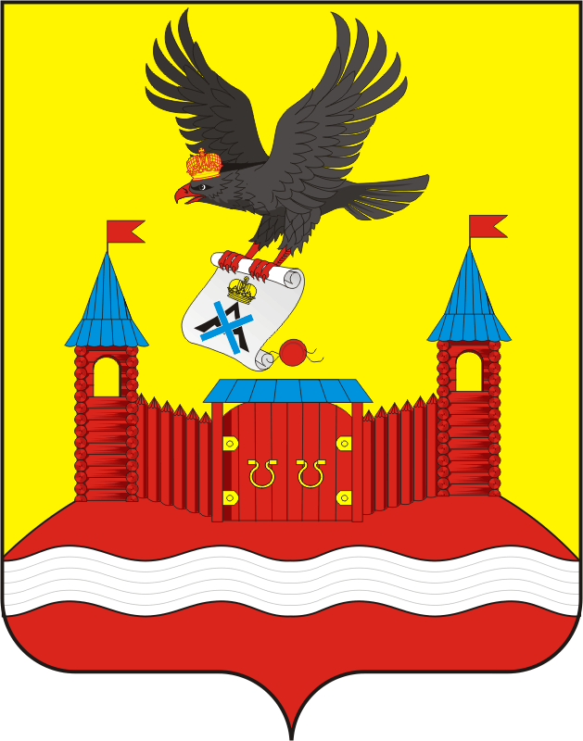
СОВЕТ ДЕПУТАТОВ муниципального образования Новочеркасский СЕЛЬСОВЕТ САРАКТАШСКОГО РАЙОНА
оренбургской области четвёртый созыв

Р Е Ш Е Н И Е
очередного восемнадцатого заседания Совета депутатов
Новочеркасского сельсовета Саракташского района четвёртого созыва

16 марта 2022 г с. Новочеркасск № 85

О передаче в федеральную собственность недвижимого имущества, принадлежащего муниципальному образованию Новочеркасский сельсовет
Саракташского района Оренбургской области

Рассмотрев обращение АО «Почта России» по поводу передачи в федеральную собственность недвижимого имущества, принадлежащего муниципальному образованию Новочеркасский сельсовет Саракташского района Оренбургской области и руководствуясь Уставом муниципального образования Новочеркасский сельсовет Саракташского района Оренбургской области,
Совет депутатов Новочеркасского сельсовета

РЕШИЛ:

1. Отказать АО «Почта России» по вопросу передачи в федеральную собственность недвижимого имущества находящегося в фактическом пользовании, расположенного по адресу: Оренбургская область, Саракташский район, село Новочеркасск, улица Парковая, 1, плошадью 26 кв.м.
2. Контроль за исполнением настоящего решения оставляю за собой.
3. Настоящее решение вступает в силу после его подписания.

Председатель Совета депутатов Глава муниципального образования
Новочеркасского сельсовета Новочеркасский сельсовет
Г.Е. Матвеев Н.Ф.Суюндуков

Разослано: депутатам, прокуратуре района, АО «Почта России», сайт сельсовета, места для обнародования НПА, в дело

